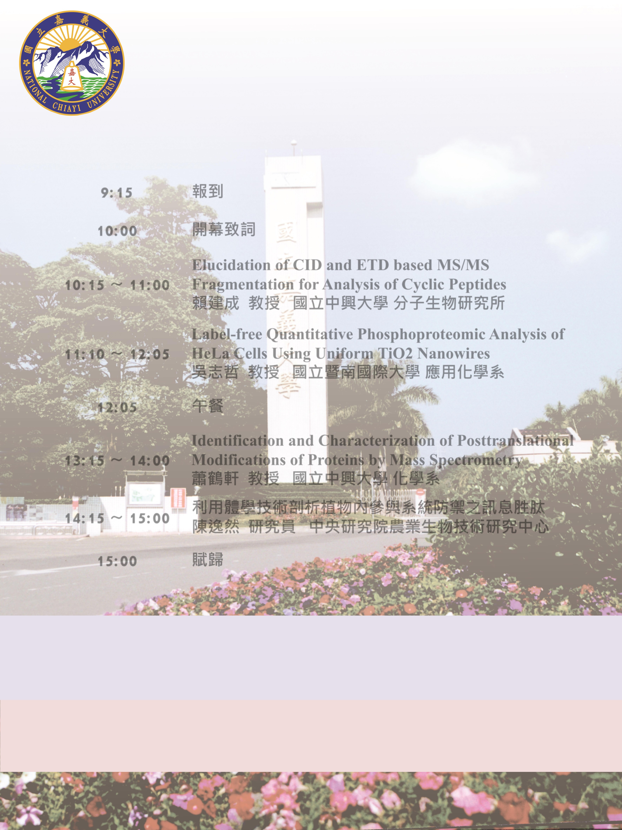
TSMS 2014
冬季學術研討會
『質譜技術於胜肽分析之應用』
9:15
報到
10:00
10:15 ~ 11:00
11:10 ~ 12:05
12:05
13:15 ~ 14:00
14:15 ~ 15:00
15:00
開幕致詞
Elucidation of CID and ETD based MS/MS
Fragmentation for Analysis of Cyclic Peptides
賴建成 教授 國立中興大學 分子生物研究所
Label-free Quantitative Phosphoproteomic Analysis of
HeLa Cells Using Uniform TiO2 Nanowires
吳志哲 教授 國立暨南國際大學 應用化學系
午餐
Identification and Characterization of Posttranslational
Modifications of Proteins by Mass Spectrometry
蕭鶴軒 教授 國立中興大學 化學系
利用體學技術剖析植物內參與系統防禦之訊息胜肽
陳逸然 研究員 中央研究院農業生物技術研究中心
賦歸
時間：104年1月23日 星期五
地點：嘉義市東區學府路300號
國立嘉義大學蘭潭校區國際會議廳
主辦單位：台灣質譜學會
承辦單位：國立嘉義大學應用化學系

